 | Traitement analogique de l’information
STI2D - ET | ET 3.1.4: Traitement de l’information (addition, soustraction, multiplication, saturation)
Problématique : Comment modifier des signaux par des opérations simples ?
Durée du TP : 2 heures.
Organisation : Les manipulations se feront à l’aide du logiciel Matlab

Somme de signaux
1/ Lancer le logiciel MATLAB. Dans la fenêtre de commande saisir les commandes :
>> x = 0:0.1:10
>>y = 5*sin(x)
>>plot (x,y)
Recopier le résultat.

2/ On souhaite rajouter un signal précédent une tension continue de 2V. Donner la nouvelle équation et vérifier son allure dans MATLAB. Donner la composition en fréquence et en tension de ce signal.

3/ Représenter à présent un signal composé d’une fréquence f et de sa fréquence double. Les deux amplitudes étant de 2V..

4/ Rajouter une troisième sinusoïde de fréquence triple..

5/ En reprenant les valeurs de la question 3, générer un signal qui est la différence des deux signaux.

Multiplication/Atténuation
6/ Dans Simulink saisir le schéma suivant :
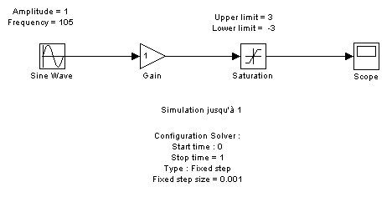
Relever le signal de sortie

7/ Fixer le Gain de l’amplificateur à 3 et refaire une mesure. Si le signal précédent était V(x)=1*sin(x) quelle est la nouvelle équation de ce signal ?

8/ Fixer le Gain a 6 et refaire la simulation. Que constate-t-on ?

9/ Donner une explication au phénomène précédent.

Comparaison

10/ Dans Simulink, saisir le schéma suivant :
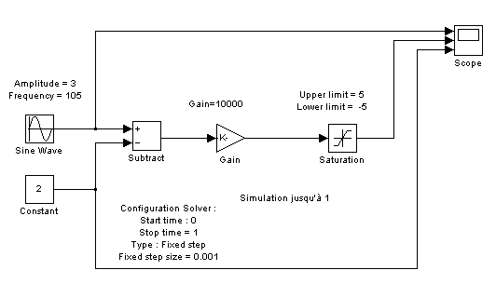
Procéder à la simulation de la structure. Justifier l’allure de la courbe de sortie.

11/ Modifier la tension constante en la mettant à 0V. Conclusion ?

